MISA CON NIÑOS

11.XII. 2022.ADVIENTO-3º-C
Mateo 11,2-11: “Id a anunciar a Juan lo que estáis
viendo: los ciegos ven, y los cojos andan”.
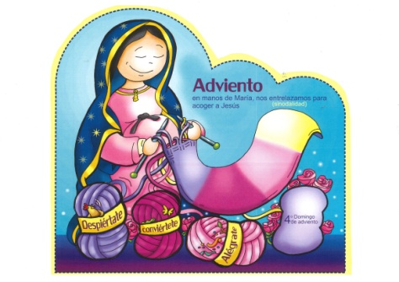
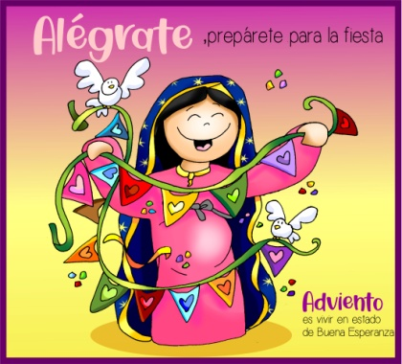
- MONICIÓN DE ENTRADA

Hermanos y hermanas: Celebramos la Eucaristía en este tercer domingo de adviento en un clima de alegría por la cercana venida del Salvador.
Las lecturas de hoy nos dejan muy claro que no importa lo mal que ahora estemos. Los que somos creyentes ponemos nuestra fe en el Señor y sabemos que con Él a nuestro lado siempre podemos salir adelante. Mantenernos unidos a Dios, sabiendo que “sólo Dios basta” (como dice Sta. Teresa) y no mirar solo a los problemas y dificultados del hoy es el camino que Jesús nos propone. Como Juan Bautista despertemos la vocación que tenemos de llevar la buena noticia de la salvación a los pobres, de vendar los corazones que sufren, de compartir y estar al lado de los que lo pasan mal, como Jesús. Y sobre todo sintamos ya la alegría de estar cerca de ver a Jesús. SALUDO DEL SACERDOTE: -Jesús, el Señor, que viene a traernos la alegría y la paz, esté con vosotros.

2. CORONA DE ADVIENTO
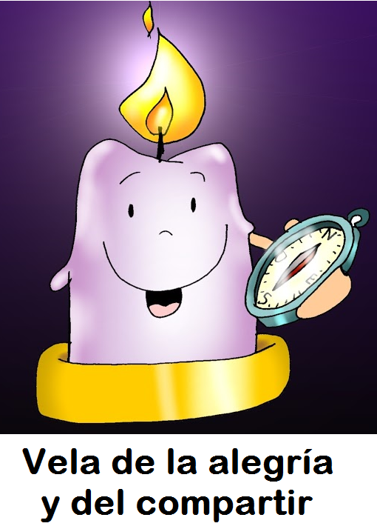
SACERDOTE: Ahora encenderemos el tercer cirio de la corona de Adviento (el cirio de la alegría y del compartir), en la tercera semana de nuestro camino hacia la Navidad y mientras lo hacemos, dirigimos al Señor esta oración:
-En las tinieblas se encendió una luz, en el desierto clamó una voz. Se anuncia la buena noticia: el Señor va a llegar. Preparad sus caminos, porque ya se acerca. Adornad vuestra alma como una novia se engalana el día de su boda. Ya llega el mensajero; Juan Bautista no es la luz, sino el que nos anuncia la luz. Cuando encendemos esta tercera vela, cada uno de nosotros quiere ser antorcha tuya, para que brilles, llama para que calientes.
-¡Ven a salvarnos! ¡Ven, Señor, Jesús!
TODOS: -¡Ven a salvarnos! ¡Ven, Señor, Jesús!

3. SÚPLICAS DE PERDÓN
(Si se hace la corona se puede suprimir el acto penitencial).
Sacerdote No somos tan buenos como nos creemos y esto nos entristece, pero Dios quiere perdonarnos y llenarnos de alegría. Le pedimos perdón.
- Padres: Tú que vienes al mundo para salvarnos. Señor, ten piedad.
- Catequistas: Tú que vienes al mundo para llenarnos de tu amor. Cristo…
- Niños/as: Tú que vienes al mundo a dar respuesta a nuestras preguntas y sanar nuestros corazones. Señor, ten piedad.
Sacerdote: Dios todopoderoso…

4. MONICIÓN A LAS LECTURAS
En este domingo nos llegan con fuerza tres grandes mensajes: alegría, paciencia, compartir. Los judíos fueron deportados lejos de su tierra pero un día obtuvieron permiso para volver; el profeta Isaías les anima a que regresen y olviden todos los temores. En el evangelio Jesús proclama que con su venida los ciegos ven y los cojos andan, el mundo está cambiando, llega el reino. El apóstol Santiago nos urge a la fortaleza y a la paciencia ante la venida del Señor.
LECTURAS

ISAÍAS 35, 1-6a. 10: Dios viene en persona y os salvará.

El desierto y el yermo se regocijarán, se alegrará la estepa y florecerá, germinará y florecerá como flor de narciso, festejará con gozo y cantos de júbilo. Le ha sido dada la gloria del Líbano, el esplendor del Carmelo y del Sarón.
Contemplarán la gloria del Señor, la majestad de nuestro Dios. Fortaleced las manos débiles, afianzad las rodillas vacilantes; decid a los inquietos: «Sed fuertes, no temáis. He aquí vuestro Dios! Llega el desquite, la retribución de Dios. Viene en persona y os salvará».
Entonces se despegarán los ojos de los ciegos, los oídos de los sordos se abrirán; entonces saltará el cojo como un ciervo. Retornan los rescatados del Señor. Llegarán a Sión con cantos de júbilo: alegría sin límite en sus rostros. Los dominan el gozo y la alegría. Quedan atrás la pena y la aflicción. Palabra de Dios.

SALMO 145:

R/. Ven, Señor, a salvarnos.

SANTIAGO 5, 7-10: Fortaleced vuestros corazones, porque la venida del Señor está cerca.

San mateo 11, 2-11: ¿Eres tú el que ha de venir o tenemos que esperar a otro?

Narrador: En aquel tiempo, Juan, que había oído en la cárcel las obras del Mesías, mandó a sus discípulos a preguntarle:

Discípulos: -«¿Eres tú el que ha de venir o tenemos que esperar a otro?».

Narrador: Jesús les respondió:

Jesús: -«Id a anunciar a Juan lo que estáis viendo y oyendo: los ciegos ven, y los cojos andan; los leprosos quedan limpios y los sordos oyen; los muertos resucitan y los pobres son evangelizados. ¡Y bienaventurado el que no se escandalice de mí!».

Narrador: Al irse ellos, Jesús se puso a hablar a la gente sobre Juan:

Jesús: -«¿Qué salisteis a contemplar en el desierto, una caña sacudida por el viento? ¿O qué salisteis a ver, un hombre vestido con lujo? Mirad, los que visten con lujo habitan en los palacios. Entonces, ¿a qué salisteis?, ¿a ver a un profeta? Sí, os digo, y más que profeta. Este es de quien está escrito:

Escritura: -“Yo envío mi mensajero delante de ti, el cual preparará tu camino ante ti”.

Jesús: -En verdad os digo que no ha nacido de mujer uno más grande que Juan el Bautista; aunque el más pequeño en el reino de los cielos es más grande que él».

Palabra del Señor.

(Narrador-Discípulos-Jesús-Escritura).

5. ORACIÓN DE LOS FIELES

Sacerdote: Oremos al Dios del amor, de la misericordia y el consuelo, diciendo:

-Ven, Señor, a salvarnos.

1.- Danos la fuerza del Espíritu para que podamos confortar a los más débiles y decaídos. Oremos.

2.- Danos el consuelo del Espíritu para que podamos consolar a los que sufren o están tristes. Oremos.

3.- Danos más fe para que podamos iluminar a los que viven en la oscuridad. Oremos.

4.- Danos crecer en tu amor para que podamos servir y liberar a los pobres y oprimidos. Oremos.

5.- Dales tu ayuda a los que luchan por un mundo más solidario, haciendo crecer las semillas de tu Reino. Oremos.

6.- Que en nuestros colegios y en nuestras casa también esté el Niño Jesús presente y le podamos rezar. Oremos.

7.- Que celebremos la navidad cristiana, estando pendientes de Jesús, convirtiéndonos a él. Oremos.

Sacerdote: Ven, Señor, Jesús, sálvanos de nuestras esclavitudes y llena de alegría nuestros corazones. Por JNS.

6. PROCESIÓN DE OFRENDAS

- PANDERETA Y GUIRNALDA:

La alegría de que el Señor viene a nuestro encuentro, la queremos simbolizar con esta pandereta y guirnalda de Navidad. Que nosotros seamos altavoces de lo que celebramos en estos días.

- ALIMENTOS:

Con estos alimentos (arroz, manzanas, turrón, etc.) queremos decirle al Señor que, una Navidad sin justicia, sin amor, sin salir al encuentro de los demás, se queda coja. Que no olvidemos a los más pobres, el compartir con ellos algo de lo nuestro (a través de Caritas).

- PAN Y VINO Y LA PALABRA “BELÉN”:

Finalmente, llevamos al altar, lo que la palabra “Belén” significa: EL PAN que necesitamos para ser mejores, el pan del Señor, el pan y el vino de la Eucaristía.

7. SUGERENCIAS:
- Escenificación del evangelio: El evangelio, es uno de lo más apropiados para representar: Juan (en medio del presbiterio); salen unos jóvenes y niños con cartulinas (¿Eres TÚ, SEÑOR?) Igualmente, al final del Evangelio, es muy sugerente que, cuatro niños o jóvenes, recorran toda la iglesia con cuatro carteles con las palabras: ¡ALEGRIA! y ¡COMPARTIR!
- Preparamos villancicos, belén, belén viviente… Colocamos las figuritas del Belén, todas son bonitas y miran hacia el Niño Jesús, todas se dirigen al portal. Están quietas, es cierto, pero siempre algún niño las acerca al portal. Gracias, chicos, por acercarnos a Jesús.
- Encendemos la 3ª vela y vemos cómo podemos vivir mejor la alegría del evangelio y contagiársela a otros en esta navidad cantando villancicos y sembrando estrellas por las calles.
- Organizamos la campaña solidaria de navidad compartiendo juguetes, alimentos, dinero… Conviene prepararlo con Cáritas. Se podría descargar en Obras Misionales Pontificias la Hucha del compartir 2022 para en navidad ahorrar algo para entregar a las misiones O participar en la Campaña “Sembradores de Estrellas” cantando villancicos por las calles.
- Para las ofrendas, trabajando la alegría, se podría pedir a cada niño que dibujara su rostro sonriente y lo colocara en un cartel y alguien leyera: “Ofrecemos nuestra sonrisa como señal de la alegría por el nacimiento de Jesús en Belén”.

Intenta ser feliz. Motivos no te faltan.
Porque hay mucha gente que te quiere y a la que tú también quieres.
Porque, a pesar de muchas noches oscuras,
has encontrado en Cristo una Luz que da sentido a tu vida.
Porque te necesitamos.
Porque tú vales mucho.
Porque Dios te quiere desde sus entrañas.
Lucio Arauzo
8.- ORACIÓN DE GRACIAS

Quién eres tú, Señor
¿QUIÉN ERES TÚ, SEÑOR? Decimos que eres el esperado pero ¡esperamos otras cosas! Decimos que haces ver a los ciegos, pero nos cuesta mirar por tus ojos. Decimos que haces andar a los paralíticos, pero se nos hace tan difícil caminar por tus senderos. Vienes a limpiar nuestras conciencias, y preferimos caminar en el fango. Sales a nuestro encuentro para darnos vida y abrazamos las cuerdas que nos llevan a la muerte.
¿QUIÉN ERES TÚ, SEÑOR? Como Juan, queremos saberlo. Como Juan, queremos preparar tu llegada. Como Juan, en la cárcel del mundo, levantamos nuestra cabeza porque queremos que Tú nos liberes.
¿QUIÉN ERES TÚ, SEÑOR? Si eres la alegría, infunde a nuestros corazones júbilo. Si eres salud, inyéctanos tu fuerza y tu salvación. Si eres fe, aumenta nuestro deseo de seguirte. Si eres amor, derrámalo en nuestras manos para, luego, poder ofrecerlo a nuestros hermanos.
El mundo te necesita para devolverle la alegría, la paz y la esperanza. Por eso, Señor, porque sabemos quién eres Tú… ¡Ven y no tardes en llegar…Señor!

Te lo pedimos con María, reina de las Misiones. Amén.

FELIZ DOMINGO,
DÍA DEL SEÑOR

